Post- og arkivrutiner

for

Herøy kommune

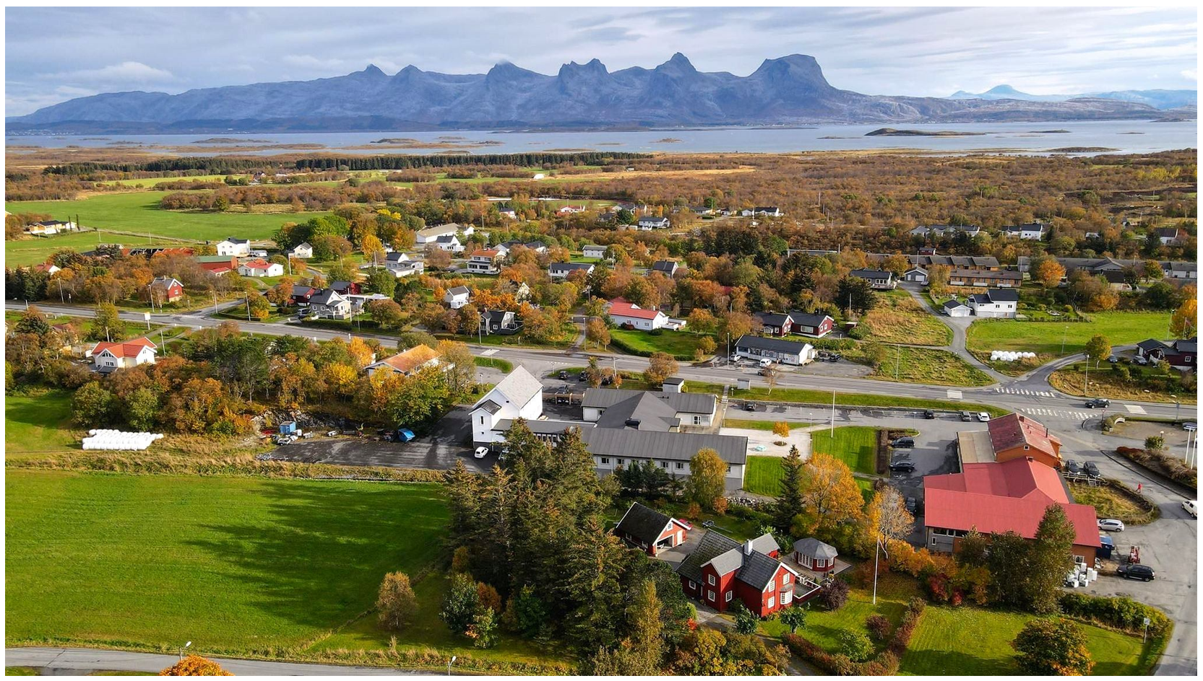

Sist oppdatert av K.Vangen mai 2022

1 Generelt
Fullelektronisk arkiv
Dette dokumentet inneholder regler som må til for å oppfylle lovens krav til et fullelektronisk arkiv. Det stilles andre krav til lagring og rutiner enn ved dokumentasjon i papirarkiv. Krav til elektroniske arkivformater og lagringsenheter se: Riksarkivarens krav og standarder.

Elektroniske lagringsenheter
I arkivforskriften §6, framgår det at «arkivmateriale skal lagrast på medium og i format som oppfyller nødvendige krav til haldbarheit, og som gjer det mogleg å nytte materialet».
Det vises videre til bestemmelser i riksarkivarens forskrift, Kapittel 5,
§5-1(2).

Herøy kommunes saksbehandlersystem, Elements Cloud, er webbasert og lagret i skyen, jfr. Databehandleravtale med Sikri.

2 Definisjoner og begrepsforklaringer

Dokument
I henhold til arkivloven §2 er et dokument definert som en logisk avgrenset informasjonsmengde som er lagret på et medium for senere lesing, lytting, framvisning eller overføring.

Arkiv
I samme paragraf er arkiv definert som dokumenter som blir til som ledd i en virksomhet.

Arkivverdig dokument
Et arkivverdig dokument er inn- eller utgående brev, interne notat og vedlegg som på grunn av sitt innhold fører til saksbehandling og som er viktig å ta vare på for ettertiden. Dette gjelder opplysninger som er av betydning for virksomheten, som for eksempel økonomiske forhold, forvaltning, personell, rettighetsdokumentasjon, driftsoppgaver og andre forhold som krever handling og som kan være av historisk interesse i et samfunnsperspektiv.

Ikke arkivverdig post
I arkivforskriften §14 om arkivbegrensning står blant annet:
«Dokument som verken har inngått i saksbehandlinga til organet eller har verdi som dokumentasjon, skal haldast utanfor eller fjernast frå arkivet ved arkivavgrensing.
Arkivavgrensing skal gjennomførast seinast før avlevering

Føljande dokument skal alltid haldast utanfor arkivet:
- Trykksaker, rundskriv og anna mangfalda og allment tilgjengelig materiale. Det organet som har utferda slikt materiale, skal likevel arkivere eitt eksemplar og dei nødvendige forarbeida
- Konsept, kladdar, ekstra kopiar, internef meldingar o.l. som ikkje har verdi som dokumentasjon. Konsept som har noteringar og påteikningar som er nødvendige for å forstå saka og den samanhengen ho står i, skal arkiverast. Det same gjeld kopi av alle utgåande dokument»

Arkivsak
Alle dokumenter som naturlig kan knyttes sammen blir definert som en arkivsak. En typisk arkivsak kan inneholde inngående brev med svar, saksframlegg, vedtak, delegert vedtak, notater m.v. Hele arkivsaken defineres med ett saksnummer.

Arkivdel
En vilkårlig definert del av et arkiv. I HK har vi følgende arkivdeler:
Generelt saksarkiv, elevarkiv, barnehage, personalarkiv, klientarkiv, eiendom (gårds- og bruksnummer) og plansak.

Journalpost
En journalpost er et inn eller utgående brev med eventuelle vedlegg, notat, administrativt vedtak (delegert vedtak) eller et saksfremlegg. En journalpost kan inneholde flere dokumenter.
I en arkivsak tildeles journalpostene nummer fortløpende automatisk, eksempelvis 2021/25-1,-2 osv

Utvalgssak
En sak som blir behandlet i et politisk utvalg. Hver sak får sitt utvalgssaksnummer ved hver behandling. De ulike politiske utvalgene har egen nummerserie pr år.

Delegert sak/vedtak
En sak eller henvendelse som er avgjort etter delegert myndighet fra kommunestyret/kommunedirektør, jfr. delegeringsreglementet. Eksempel er enkelte tilskuddsordninger, delingssaker og byggesaker.

Referatsak
Fellesbetegnelse på dokument som refereres i politisk utvalg. Dokument legges til referat i utvalg fra journalpostnivå, på «fane» Behandling.

Saksansvarlig
Den som er ansvarlig for arkivsaken.

Behandlingsansvarlig
Saksbehandler som er ansvarlig for at journalposten blir behandlet.

Saksbehandler
Den eller de som er satt opp som interne mottakere på journalposten. Det kan være flere interne mottakere, men det er kun en som er behandlingsansvarlig. Behandlingsansvarlig må avskrive inngående journalposter.

Kopimottaker
Registrert kopimottaker av en journalpost. Kopimottaker vil få kopi under «Til orientering – Mine kopier».

3 Saksbehandlers viktigste rutiner

Som saksbehandler må du:
- Sjekke hver dag om du har fått ny post
- Alltid ha oversikt over hvilke journalposter som ikke er besvart eller avskrevet med kode (restanser)
- Alltid ha oversikt over hvilke journalposter som er påbegynt, men ikke ferdigstilt (dokumenter med status R)
- Avslutte saker som er ferdigbehandlet. Før du ber om at saken skal avsluttes, må du ha avskrevet alle journalposter og sjekket at ingen jp-er står i status R.

Når du har fått ny post må du:
- Sjekke at du er riktig saksbehandler
- Sjekk at dokumentet tilhører riktig sak
- Sjekk saks- og journalposttittel
- Sjekk arkivdel og tilgangsgruppe
- Vurdere om dokumentet skal unntas offentlighet og eventuelt vurdere meroffentlighet
- Vurdere om du er habil til å behandle journalposten

Husk også:
- Arkivverdige e-poster du mottar på din personlige e-postkonto må arkiveres i Elements via Elements drop, jfr egen bruksanvisning i Compilo
- Alltid ha fokus på hva som er journal-/arkivverdig
- Ikke send sensitiv informasjon på e-post

4 Skriveregler m.v.

Journalføringsregler i Elements

Sakstittel

Sakstittel skal dekke hele saksforholdet. Den skal gi mening og skille saken fra andre saker. Det er viktig at en ved journalføring tenker på hvilke opplysninger det kan være aktuelt å søke på senere.

Journalposttittel

Tittelfeltet i journalposten skal kort fortelle hva journalposten handler om. Beskrivelsen skal være slik at journalposten lar seg identifisere og skille fra andre journalposter i saken.

Dokumenttittel

Dokumenttittel skal kort fortelle hva dokumentet handler om og være dekkende for det enkelte dokument.

Tekststrenger

Tekststrenger skilles med tankestrek. Eksempel: Høring – Forskrift om ett eller annet.

Avsender/mottaker – Personnummer/organisasjonsnummer

Avsendere og mottakere søkes opp via folkeregisteret, enhetsregisteret eller saksparter.

Avsendere/mottakere registreres inn med personnummer eller organisasjonsnummer for bruk ved forsendelse i SvarUt og SvarInn.

Epostadresse skal ikke brukes som navn på mottaker.

Dato

Dersom vi mottar papirpost som ikke er datert, påføres mottaksdato, Mottatt: dd.mm.åååå (04.05.2022).

Merknadsfelt saksnivå

Merknadsfeltet på saksnivå benyttes til å skrive inn merknader som gjelder for hele saken. For eksempel referanse til tidligere sak.

Merknadsfelt journalnivå

Merknadsfeltet på journalpostnivå brukes til å skrive inn merknader som angår denne journalposten.

Saker som utgår

Arkivansvarlige kan sette saker i status U-Utgår. Før saken settes til utgår, må alle journalposter flyttes til annen sak eller settes i status U. Årsaken til at saken utgår kan skrives i merknadsfeltet.

Journalposter som utgår

Arkivansvarlige kan sette journalposter i status U-Utgår. Årsaken kan settes i merknadsfeltet.

Flytting av journalpost fra en arkivsak til en annen arkivsak

Dersom en journalpost skal flyttes fra en sak til en annen, gjøres dette ved å hake av i rute på journalpost og velge «Flytt». Det nye saksnummeret skrives inn i skrivefeltet.

Elektronisk godkjenning uten signatur av utgående journalposter

Utgående journalposter godkjennes elektronisk ved ferdigstillelse. Tekst om elektronisk godkjenning ligger i brevmalen.

Avskriving av mottatt post/journalposter

Saksbehandlere i Elements må avskrive alle mottatte journalposter med kode (TO, TE osv) dersom journalposten ikke besvares med brev.
I ebyggesak skal søknader ikke avskrives før vedtak er fattet.

Foreløpig svar

Ved mottak av inngående post som medfører saksbehandling, skal det snarest mulig gis foreløpig svar dersom det må ventes at det tar uforholdsmessig lang tid før henvendelsen kan besvares. I svaret skal det gjøres rede for grunnen til at henvendelsen ikke kan behandles tidligere, og så vidt mulig angis når svar kan ventes. Foreløpig svar kan unnlates dersom det må anses som åpenbart unødvendig, jfr FVL §11a.

5 Opprette og avslutte arkivsak

Hovedregel er at det skal gjøres et søk for å finne ut om saken allerede eksisterer, før det eventuelt opprettes en ny arkivsak.

Arkivet og saksbehandlere kan opprette nye saker i Elements.

Korrekt registrering og arkivering er en forutsetning for at kommunen skal sikre offentligheten innsyn, bevaring av viktig dokumentasjon for ettertiden og senere gjenfinning. Hvordan ny sak opprettes går fram av egne rutiner.

En ny sak opprettes når
- kommunen mottar et arkivverdig inngående dokument som ikke tilhører en eksisterende sak
- saksbehandler utarbeider et internt notat, et utkast eller utgående dokument som starter et behandlingsforløp.

Opprette ny arkivsak

Ved registering av sakstittel er det viktig å tenke på søkbarhet. Hvilke ord er relevante å søke på for å hente opp saken i ettertid. Sakstittelen skal:
- være lett å søke på
- være meningsbærende
- være spesifikk og dekke hele saksforholdet, ikke bare første journalpost i saken
- skille saken fra andre saker
- ikke inneholde skrivefeil (vanskeliggjør søking)
- ikke inneholde forkortelser med unntak av offisielt godkjente forkortelser som for eksempel NRK
Registreringsdato tilføyes automatisk.

Enkelte standard sakstitler er lagt inn i Elements og kommer opp når en starter å skrive tittel. Egen liste over standard sakstitler ligger i kommunens arkivplan; se Herøy kommune i Nordland / Herøy kommune / Arkiv i Nordland / Arkivplan - Arkivplan

Unntatt offentlighet - Tilgangskode
Ved oppretting av arkivsak skal fortrinnsvis bare elevsaker, barnesaker og søknader om tilskudd til avløsning ved sykdom og fødsel mv unntas offentlighet i felt «Tilgangskode».
Elevsaker overføres automatisk til Elements fra VismaFlytSkole i løpet av våren 2022.

Arkivdel
Velg rett arkivdel.

Klassering - Arkivkode
Klassering av en sak innebærer at det velges et ordningsprinsipp (arkivnøkkel) og tilhørende ordningsverdi (arkivkode).
Målsettingen med å klassere en arkivsak er å lette gjenfinning.

Når saksbehandler oppretter ny sak, er det en fordel om det påføres arkivkode. Når saken blir kontrollert av arkivet, vil det bli satt på arkivkode dersom dette ikke er gjort av saksbehandler.

Tilgangsgruppe

I de tilfeller en sak trenger «Tilgangsgruppe», må dette påføres. Dette har betydning for tilgang til opplysninger.

Saksparter

Parter i saken legges inn under fane «Saksparter» og det velges fortrinnsvis hvilken rolle partene har.

Avslutning av sak
Ved avslutning av sak setter saksbehandler saken til status F- «Ferdigbehandlet, kan avsluttes». Før saken settes i status F, må alle journalposter være avskrevet, ekspedert, ferdigstilt eller journalført.

Arkivet kontrollerer og setter alle jp-er i status A før saken avsluttes.

6 Postmottak (åpning og sortering)
Postmottak
Post skal sendes til Herøy kommune, Silvalveien 1, 8850 Herøy. Arkivet er ansvarlig for behandling av all post før den går til saksbehandling.

Sortering
Post som ikke skal registreres i saksbehandlersystemet, men som skal gå direkte til ytre enheter, videresendes i internposten/posthyller.
Det gjelder følgende virksomheter/enheter:
- Helsesenteret (lege, helsesøster, fysioterapeut, psykiatri og rus)
- Omsorgssenteret (sykehjem, hjemmetjeneste og miljøtjeneste)
- Biblioteket
- Kirkekontoret
- NAV
- Politiet
- Fagforbund
- Skole
- Barnehage
Åpning av post
Post til Herøy kommune skal åpnes av arkivtjenesten, og det kontrolleres at alt innhold er tatt ut av konvolutten og at angitte vedlegg er med. I motsatt fall må avsender kontaktes straks.

Konvolutter merket med "Anbud" skal ikke åpnes før etter nærmere beskjed. Konvoluttene påføres dato og klokkeslett for når sendingen er mottatt.

Personlig adressert post, dvs. når personnavn er nevnt før navnet til den kommunale virksomheten, skal leveres uåpnet til rette vedkommende, med mindre det er gjort avtale om noe annet.
Medarbeidere som mottar personlig adressert post som viser seg å være sakspost til organet, skal straks levere denne til arkivtjenesten for registrering. Denne regelen er medieuavhengig og gjelder også for telefaks, e-post og SMS.
Feilsendt post videresendes til rett mottaker.

Dokumenter som skal journalføres i andre fagsystem sendes rette vedkommende for registrering.

Sensitive e-poster
Så lenge det ikke foreligger tilfredsstillende krypteringsordninger, er det forbudt å sende sensitive opplysninger via e-post. Kommunen bør likeledes prøve å forebygge at privatpersoner sender sensitiv informasjon elektronisk, f.eks. ved at kontaktinformasjonen på kommunens hjemmesider suppleres med en advarsel om sikkerhetsrisikoen ved denne typen bruk av e-post. Slik post kan sendes kommunen via eDialog; se kommunens hjemmeside under «Kontakt».

Felles e-postmottak
Det er ett felles e-postmottak for Herøy kommune. Adressen er
post@herøy-no.kommune.no

Det er arkivtjenesten som betjener denne e-postadressen og arkiverer via Elements Arkiver eller Elements Drop.

Arkivet legger på rett informasjon; tittel, tilgangskode, tilgangsgruppe, avsender og mottaker.

Journalposten må gis en dekkende tittel i forhold til innholdet. Videre må det angis hva som skal være «hoveddokument» og «vedlegg». Vedlegg som ikke skal være med slettes. Vær spesielt oppmerksom på vedlegg som «image» og «oledata». Disse har ikke arkivverdig innhold og skal slettes.

Søknad på ledige stillinger – Integrasjon mot Visma Easycruit
Søknad på ledige stillinger registreres direkte i VISMA Easycruit. Søknader, søkerlister og annen korrespondanse overføres elektronisk til Elements.
Eventuelle drøftingsprotokoller og delegerte vedtak produseres direkte i Elements på den aktuelle arkivsaken.

Barnesaker og søknad om barnehageplass
Fra vår 2022:
Overgang til Visma Flyt Barnehage og VismaSikker sak.

Elevsaker
Fra vår 2022:
Overgang til Visma Flyt Skole og VismaSikker sak.

Fakturaer
Mottatte fakturaer og regninger fordeles i hylle i ekspedisjonen, ev videresendes pr e-post til fakturamottaket; faktura@heroy-no.kommune.no.

7 Behandling av inngående post – registrering, skanning, fordeling, makulering m.v.

Arkivverdig sakspost skal registreres og skannes i Elements.
Dersom posten ikke blir registrert samme dag som den mottas, merkes den med mottaksdato.

Arkivtjenesten er ansvarlig for registrering og skanning av all arkivverdig post og for at dokumentene blir knyttet til arkivsak i Elements.
Påføring av arkivkode skal fortrinnsvis gjøres av arkivtjenesten. I tvilstilfeller bør dette skje i samråd med saksbehandler.

Offentlighetsvurdering
Arkivet skal offentlighetsvurdere inngående post. I de tilfeller der arkivet er usikker, skal dette drøftes med saksbehandler, kommunalsjef eller kommunedirektør.
Saksbehandler har ansvar for å offentlighetsvurdere sine journalposter; inn- og utgående.
Dokumenter unntatt offentlighet skal påføres riktig paragraf i hht offentlighetsloven.

Det er viktig å forhindre at personopplysninger eller andre sensitive opplysninger blir liggende åpen i Elements, eller kommer ut på den offisielle postlisten på nett. I Elements kan følgende koder benyttes for å unnta opplysninger fra offentligheten:

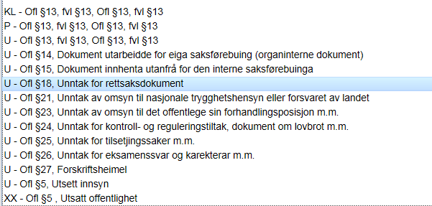

Skanning
Dokumentene skannes med QR-kode til Pixedit. Her behandles alle dokumentene før de importeres til Elements. Under skanning benyttes egne skilleark for hoveddokument og vedlegg.
Arkivtjenesten kontrollerer alle scannede dokumenter og registrer dokumentene på rett sak. Det kontrolleres
a) at alle mottatte dokument er skannet og arkivert, som hoveddokument med og uten vedlegg, og at dokumentene er arkivert i rett arkivformat; pdf/A.
b) at alle sider er kommet med i hvert dokument, at blanke sider er fjernet og at tekstretningen er rett (ikke oppned)
c) at skanningen er kvalitetsmessig god nok
d) at opplysningene i skannet dokument samsvarer med opplysningene i journalen
e) når journalposten er ferdig registrert, skannet og gjort tilgjengelig for saksansvarlig/behandlingsansvarlig, skal den ha status J (Journalført).

Annet
All skriftlig saksbehandling skal utføres i Elements, med mindre en saksbehandler i andre fagprogram.
Det er ikke tillatt å skrive brev og sende ut på kommunens vegne uten journalføring og mulighet for kvalitetssikring og sporing.
Ferdigstilte og ekspederte utgående brev skal ikke åpnes for redigering etter at de er sendt ut.

E-post
- All e-post, og eventuelle vedlegg som inngår i, eller har betydning for en sak som er til behandling, skal registreres i sak-/arkivsystemet.
- All dokumentasjon i en sak skal kunne underlegges kontroll, og være åpen for offentlig innsyn og/eller partsinnsyn.

SMS (tekstmelding)
Alle mottatte og sendte tekstmeldinger som har verdi som dokumentasjon og er gjenstand for saksbehandling, skal registreres i sak-/arkivsystemet.

Makuleringsrutiner
I Herøy kommune oppbevares originaler i 6 måneder i tilfelle feilskanning. Det vises til Riksarkivarens forskrift kapittel 3 og § 3-6 om destruksjon av papirversjonen etter skanning i den løpende arkivdanningen.
Etter 6 måneder makuleres dokumentene. Inntil dokumentene makuleres, oppbevares de i ekspedisjonen i låsbart skap. Før dokumentene makuleres, skal det sjekkes i Elements at alle dokumenter er registrert og er lesbare.

Unntak:
Enkelte dokumenter trenger man fortsatt å ha på papir – større kontrakter, kommunale garantier og viktige, tinglyste dokument, eksempelvis skjøter. Dokumentene skannes slik at de er elektronisk tilgjengelig.
Disse arkivlegges etter stigende saksnummer i eget dokumentarkiv, uavhengig av arkivkode.

8 Daglig oppfølging- og kvalitetsrutine for arkivet

Arkivet utfører kontroll- og kvalitetssikring på sak- og journalpostnivå

Saksnivå:
Fra dashbordet kontrolleres og oppdateres informasjon i sakene under bolkene «Til kontroll» og «Saker som skal avsluttes».

Journalpostnivå – Postliste og SvarInn:
Fra dashbordet under |bolken «journalposter til journalføring».
Alle journalposter kontrolleres med tanke på tittel, forsendelsesstatus, avsender/mottaker, dokumenttype, offentlighetsvurdering med lovhjemmel m.v.

Alle journalposter som kommer i SvarInn-saka, overføres til ny eller eksisterende sak.

Når alle forhold er sjekket og funnet i orden, endres status til J-«Journalført av arkivet».
Etter tre dager (hverdager) publiseres journalposten på postliste på kommunens hjemmeside.

Elektronisk skjema på nett
Elektroniske skjema sendt fra kommunens hjemmeside ligger under importsentral «KF-skjema».
Importsentralen sjekkes daglig og dokumenter arkiveres i ny eller eksisterende sak. Alle opplysninger gjennomgås: Tittelfelt, eventuelle vedlegg, avsender, adresse, saksbehandler, tilgangsgruppe, datoer, status m.v.

Restanselister
Arkivet tar ut restanselister på saksnivå minst to ganger pr år (mars og september), jfr arkivforskriften §3-7. Restanseliste på saksnivå er en oversikt over saker som er under behandling; status B.
Restanselisten distribueres til den enkelte kommunalsjef som har ansvar for å videreformidle dette til saksbehandlerne i egen virksomhet.

Arkivet tar ut restanselister på journalpostnivå minst to ganger pr år (mars og september), jfr arkivforskriften §3-7. Restanseliste på journalpostnivå er jp-er i status R (reservert).

9 Registrering og journalføring av bygge-, plan- og delingssaker, samt vann og avløp

Byggesaker
Denne sakstypen behandles i Elements ebyggesak.

Vann og avløp
Disse sakstypene behandles i Elements ebyggesak.

Plansaker
Plansaker behandles i Elements på lik linje med øvrige sakstyper, men med eget milepælsystem; planID:
Områdereguleringsplaner, detaljreguleringsplaner, endringer i reguleringsplaner samt kommunedelplaner for arealdel

Delingssaker
Delingssaker behandles i Elements på lik linje med øvrige sakstyper.

Andre type planer som fagplaner, beredskapsplaner, kommunedelplaner for spesifikke tema registreres med arkivkode (uten planID).

